Задание 9. Провести HR SWOT-анализ
SWOT-анализ позволяет HR-команде получить четкое представление о внутренних и внешних факторах, влияющих на деятельность организации. Тщательный анализ сильных и слабых сторон, возможностей и угроз подготовит предприятие к созданию эффективных HR-стратегий.
Сильные и слабые стороны – это внутренние факторы организации, которые можно контролировать. Возможности и угрозы – это внешние факторы за пределами организации, которые не подвластны HR.
Определите перечень сильных, слабых сторон кадровой политики организации, возможности и угрозы ее развития. Составьте матрицу SWOT, пример заполнения которой представлен на рисунке.
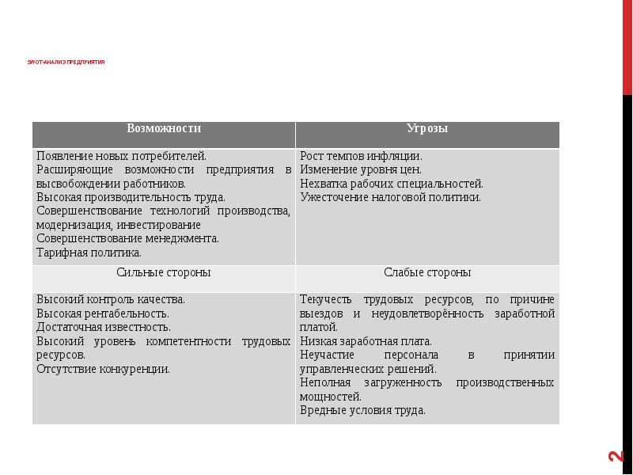
Рисунок – Матрица HR SWOT-анализа

